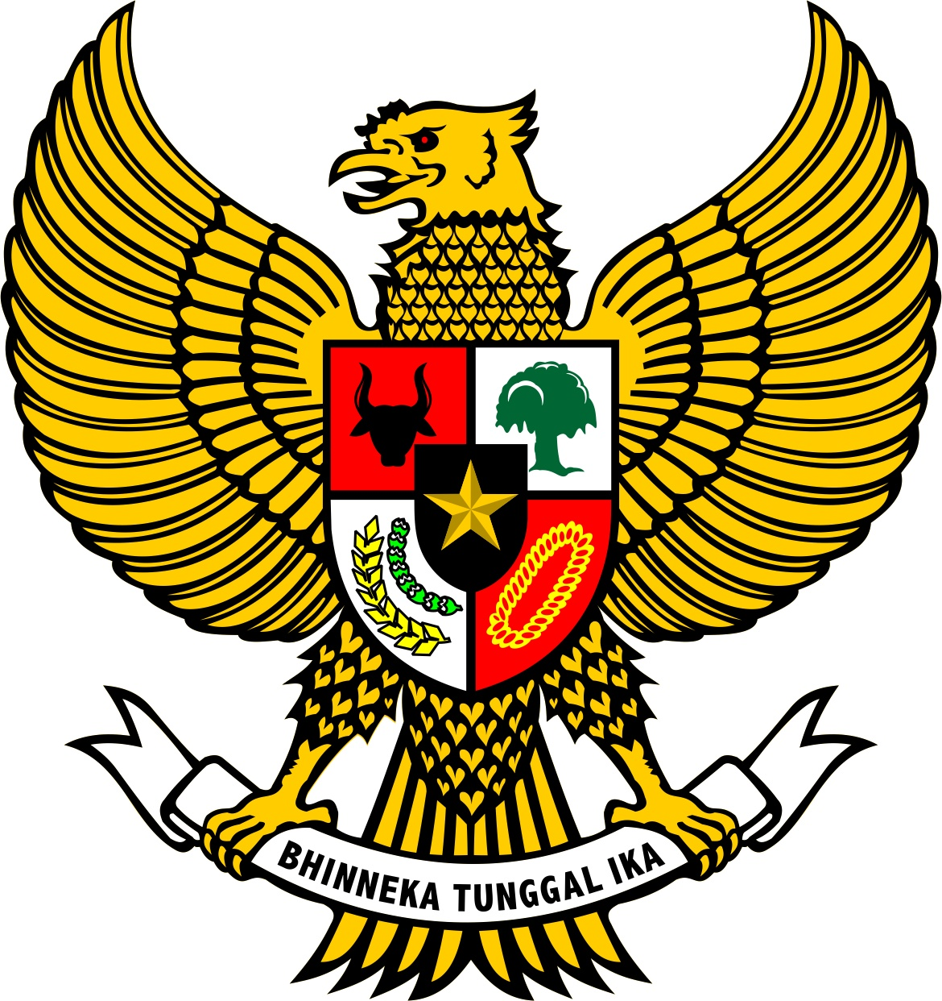

KEPUTUSAN KEPALA DESA
NOMOR : 180.192/12/KEP/001/2023

T E N T A N G

PENGURUS LEMBAGA PEMBERDAYAAN MASYARAKAT DESA WONOGIRI
MASA BHAKTI TAHUN 2022-2028

KEPALA DESA WONOGIRI

Menimbang | : | bahwa untuk melaksanakan ketentuan Pasal 9 Peraturan Desa Wonogiri Nomor 07 Tahun 2022 tentang Pembentukan Lembaga Kemasyarakatan Desa tentang Pembentukan Lembaga Kemasyarakatan DesaWonogiri perlu menetapkanKeputusan Kepala Desa tentang Pengurus Lembaga Pemberdayaan MasyarakatDesa (LPMD) Desa Wonogiri Masa Bhakti tahun 2022 - 2028.
Mengingat | : | - Undang-Undang Nomor 13 Tahun 1950 tentang Pembentukan Daerah-Daerah Kabupaten dalam Lingkungan Provinsi Jawa Tengah (Berita Negara Republik Indonesia Tahun 1950 Nomor 42);  - Undang-Undang Nomor 32 Tahun 2004 tentang Pemerintahan Daerah (Lembaran Negara Republik Indonesia Tahun 2004 Nomor 125, Tambahan Lembaran Negara Republik Indonesia Nomor 4437) sebagaimana telah beberapa kali diubah terakhir dengan Undang-Undang Nomor 12 Tahun 2008 tentang Perubahan Kedua Atas Undang-Undang Nomor 32 Tahun 2004 tentang Pemerintahan Daerah (Lembaran Negara Republik Indonesia Tahun 2008 Nomor 59, Tambahan Lembaran Negara Republik Indonesia Nomor 4844);  - Undang-Undang Nomor 12 Tahun 2011 tentang Pembentukan Peraturan Perundang-Undangan (Lembaran Negara Republik Indonesia Tahun 2011 Nomor 82, Tambahan Lembaran Negara Republik Indonesia Nomor 5234);  - Undang-Undang Nomor 6 Tahun 2014 tentang Desa (Lembaran Negara Republik Indonesia Tahun 2014 Nomor 6, Tambahan Lembaran Negara Republik Indonesia Nomor 5495);  - Peraturan Pemerintah Nomor 21 Tahun 1982 tentang Pemindahan Ibu Kota Kabupaten Daerah Tingkat II MagelangkeKecamatanMungkid di Wilayah Kabupaten Daerah Tingkat II Magelang (Lembaran Negara Republik Indonesia Tahun 1982 Nomor 36);  - Peraturan Menteri Dalam Negeri Nomor 5 Tahun 2007 tentang Pedoman Penataan Lembaga Kemasyarakatan;  - Peraturan Daerah Kabupaten Magelang Nomor 12 Tahun 2006tentang Tata Cara Pemilihan, Pelantikan dan Pemberhentian Kepala Desa (Lembaran Daerah Kabupaten Magelang Tahun 2006 Nomor 21 Seri E Nomor 14 );  - Peraturan Daerah Kabupaten MagelangNomor 13 Tahun 2006 tentang Badan Permusyawaratan Desa (Lembaran Daerah Kabupaten Magelang Tahun 2006 Nomor 22 Seri E Nomor 15 );  - Peraturan Daerah Kabupaten Magelang Nomor 2 Tahun 2007 tentang Pedoman Penyusunan Struktur Organisasi dan Tata Kerja Pemerintah Desa (Lembaran Daerah Kabupaten Magelang Tahun 2007 Nomor 2);  - Peraturan Daerah Kabupaten Magelang Nomor 25 Tahun 2008 tentang Pedoman Pembentukan Lembaga Kemasyarakatan Desa atau Lembaga Kemasyarakatan Kelurahan (Lembaran Daerah Kabupaten Magelang Tahun 2008 Nomor 25);  - Peraturan Bupati Magelang Nomor 24 Tahun 2013 tentang Petunjuk Pelaksanaan Pembentukan Lembaga Kemasyarakatan Desa atau Lembaga Kemasyarakatan Kelurahan (Lembaran Daerah Kabupaten Magelang Tahun 2013 Seri A Nomor 24);  - Peraturan Desa Wonogiri Nomor 05A Tahun 2019 tentang Pembentukan Lembaga Kemasyarakatan Desa Wonogiri.
 |  | M E M U T U S K A N
Menetapkan | :
KESATU | : | Pengurus Lembaga Pemberdayaan Masyarakat Desa Wonogiri Masa Bhakti Tahun 2022-2028sebagaimana tercantum dalam Lampiran Keputusan ini.
KEDUA | : | Tugas Pengurus Lembaga Pemberdayaan Masyarakat Desa sebagaimana dimaksud pada diktum KESATU menyusun rencana pembangunan yang partisipasif,mengerakkan swadaya gotong-royong masyarakat serta melaksanakan dan mengendalikan pembangunan.
KETIGA | : | Dalam melaksanakan tugas,sebagaimanadimaksud pada diktum KEDUA Pengurus Lembaga Pemberdayaan Masyarakat Desa mempunyai fungsi:  - Penampungan dan penyaluran aspirasi masyarakat dalam pembangunan;  - Penanaman dan pemupukan rasa persatuan dan kesatuan masyarakat dalam kerangka memperkokoh Negara Kesatuan Republik Indonesia;  - Peningkatan kualitas dan percepatan pelayanan pemerintah kepada masyarakat;  - Penyusunan rencana, pelaksana dan pengelola pembangunan serta pemanfaatan, pelestarian, dan pengembangan hasil-hasil pembangunan secara partisipasif;  - Penumbuh kembangan dan penggerak prakarsa dan partisipasi, serta swadaya gotong-royong masyarakat;  - Penggalian, pendayagunaan, danpengembangan potensi sumber daya serta keserasian lingkungan hidup.
KEEMPAT | : | Dalam melaksanakan tugasnya, Pengurus Lembaga Pemberdayaan Masyarakat Desa sebagaimana dimaksud pada diktum KESATU bertangungjawab kepada masyarakat melalui Kepala Desa.
KELIMA | : | Semua biaya yang timbul sebagai akibat ditetapkannya Keputusan ini dibebankan pada Anggaran Pendapatan dan Belanja Desa Wonogiri.
KEENAM | : | Keputusan ini mulai berlaku pada tanggal ditetapkan.
Ditetapkan di : Desa Wonogiri
PadaTanggal : 03 Januari 2023

KEPALA DESA WONOGIRI

JUNARSIH

LAMPIRAN
KEPUTUSAN KEPALA DESA WONOGIRI
Nomor : 188.4/12/KEP/001/2023
TENTANGPENGURUSLEMBAGA PEMBERDAYAAN MASYARAKAT DESA WONOGIRI
MASA BHAKTI TAHUN 2022 - 2028

SUSUNAN PENGURUS
LEMBAGA PEMBERDAYAAN MASYARAKAT DESA WONOGIRI
MASA BHAKTI TAHUN 2022 - 2028

NO | N A M A | ALAMAT | KEDUDUKAN DALAM KEPENGURUSAN | KET
1. | ZEN ROCHMAT | Tangkil | Ketua
2. | CHAMIM, S.Pd | Tuwanan | Wakil Ketua
3. | AHMAD FAUZAN | Tuwanan | Sekretaris
4. | ZAIRUDIN | Salakan | Bendahara
5. | ISNOTO | Salakan | Ketua Bidang Pembangunan
 | ISYONO NUGROHO | Bleber | Anggota
 | NUR CHARIRI | Tuwanan | Anggota
6. | SAKIMUN | Salakan | Ketua Bidang Agama.
 | MAKMUN | Sabrang | Anggota
 | AHMAD SYARIFUDIN | Salakan | Anggota
7. | YUSTAGHFIR | Tuwanan | Ketua Bidang Pendidikan.
 | KHAYAT RIFAI | Tuwanan | Anggota
 | PURNOTO | Salakan | Anggota
8. | ROSADI | Ngemplak | Ketua Bidang Ekonomi&Koperasi
 | NASIRUDIN | Tuwanan | Anggota
 | ASPANI | Tuwanan | Anggota
9. | BAMBANG JARWOKO | Tuwanan | Ketua Bidang Kesehatan
 | HARYANTO | Tuwanan | Anggota
 | NAJMUDIN | Ngemplak | Anggota
10. | H.SABARNO | Salakan | Ketua Bidang Sosial dan Budaya
 | MUH SODIQ | Salakan | Anggota
 | KHOIRON | Tuwanan | Anggota
11. | DJARIYONO | Tuwanan | Ketua Bidang Lingkungan Hidup
 | BADRUS S | Tuwanan | Anggota
 | KAMID | Tuwanan | Anggota

KEPALA DESA WONOGIRI

JUNARSIH

